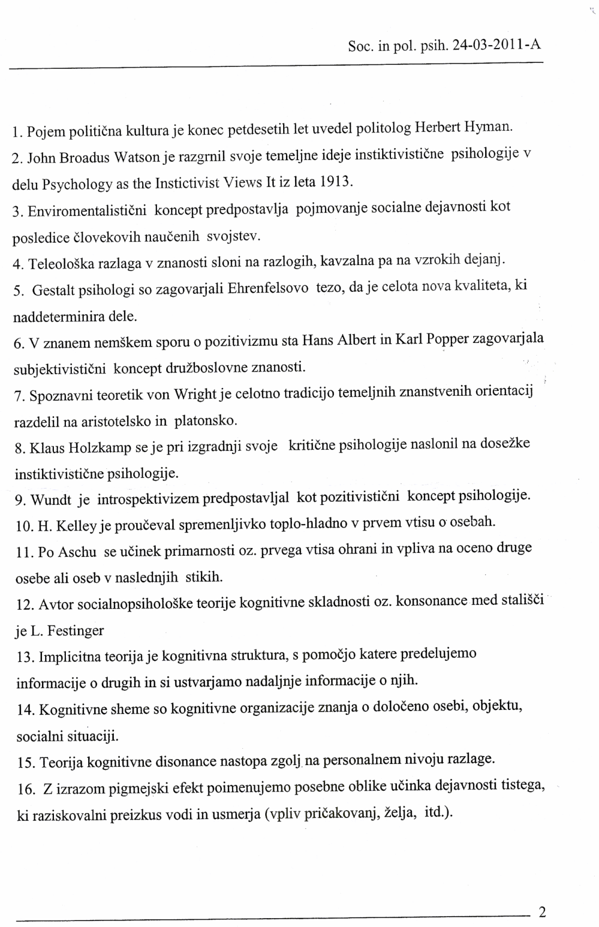

1.
2.
3.
4. DA
5. DA
6.
7. NE
8.??
9.
10. DA
11. DA?
12.DA
13. DA

14. DA
15.
16. NE

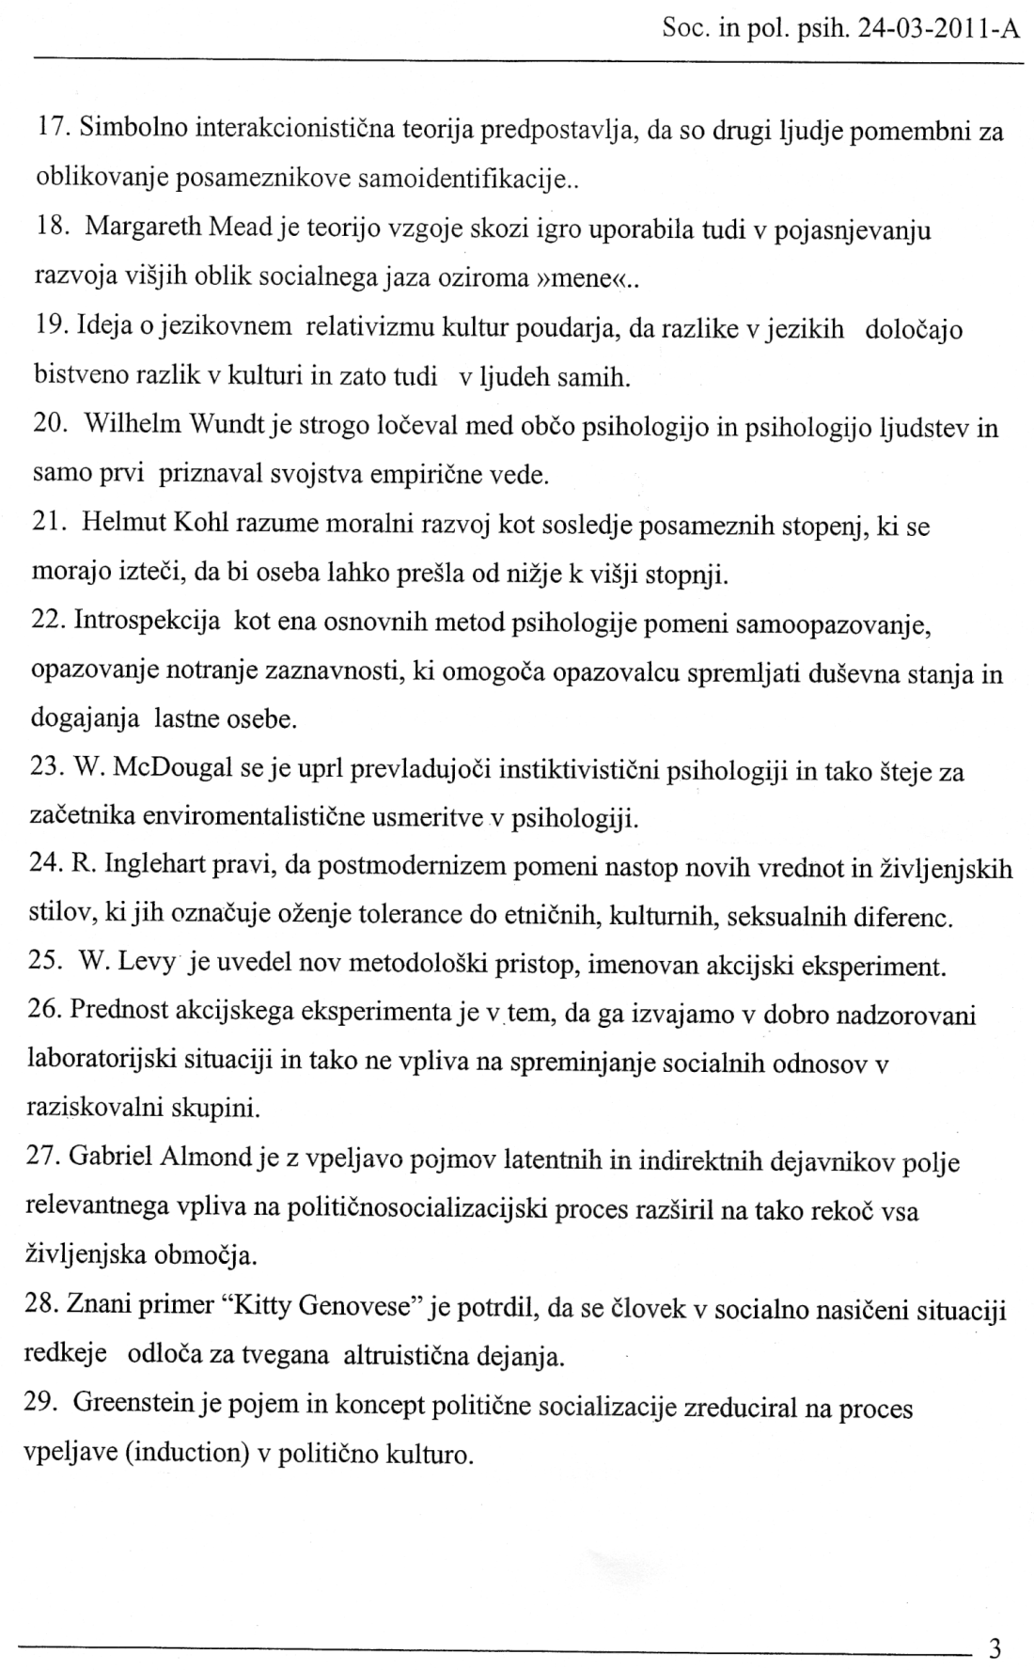
17. DA

18. NE
19. DA
20. DA

21.
22 .DA

23. NE
24.
25. NE
26. NE

27.

28 .DA

29.

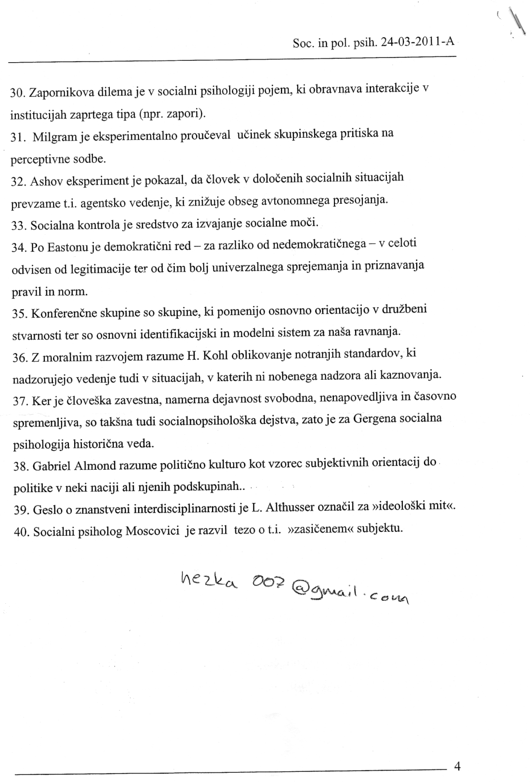

30. NE
31. NE
32. NE
33. DA
34.

35. NE
36.
37. DA

38. NE?
39.
40. NE

1. NE
2. DA
3.
4. DA
5. NE
6. DA
7. NE
8. NE
9. NE
10. DA
11. DA
12. DA
13. DA
14. DA
15. DA
16. NE
17. DA
18. NE
19. DA
20. NE
21. NE
22. DA
23. NE
24.
25. NE
26. NE
27.
28. DA
29. NE
30. NE
31. NE
32. NE
33. DA
34.
35. NE
36.
37. DA
38.
39.
40. NE

